**Home**

A tela inicial do aplicativo é nosso ponto de partida e oferece uma visão geral do evento. Nela, os usuários encontram informações gerais como o nome do evento, logo e uma mensagem de boas-vindas. A tela inclui botões de navegação claros para as outras seções do aplicativo, como login e cadastro. Nossa intenção foi aplicar um layout limpo e atraente, mas também destacando as informações mais importantes com fontes maiores e cores contrastantes. A navegação é intuitiva, com botões grandes para fácil acesso.

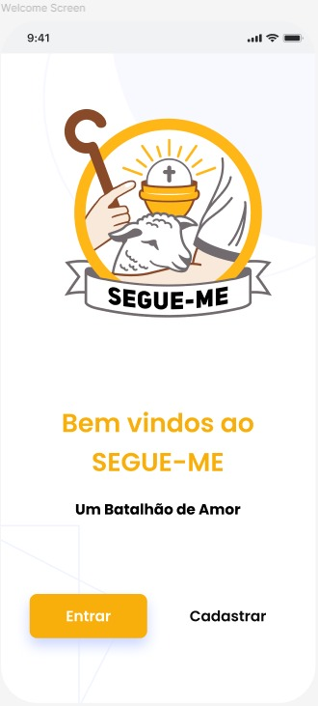

**Login**

Esta tela permite que os usuários entrem em suas contas para acessar as funcionalidades do aplicativo. Os usuários podem se autenticar de duas maneiras: inserindo seu e-mail e senha cadastrados ou usando **OAuth 2.0** para autenticação social. A tela de login inclui também uma opção "Esqueceu a senha?", é uma mensagem clara e fácil de encontrar, que direciona o usuário para um processo de recuperação de senha. O formulário de login é conciso e centralizado na tela. Em caso de erros de entrada, como um e-mail inválido ou senha incorreta, o usuário recebe feedback imediato.

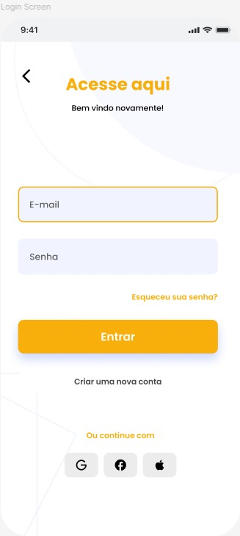

**Cadastro**

A tela de cadastro é destinada aos usuários que desejam se registrar para o evento. Aqui, os usuários são solicitados a fornecer informações como e-mail, senha, confirmação de senha. A tela foi desenvolvida para garantir que o processo de inscrição seja fácil de seguir, com campos obrigatórios claramente marcados e feedback para erros de entrada, como senhas que não coincidem. Os campos são organizados de forma sequencial e incluem exemplos para informações específicas, como formato de e-mail. No fim, há um botão de ação claro para finalizar o cadastro. Abaixo dele, uma mensagem mais discreta, para o usuário que já passou por esta etapa.

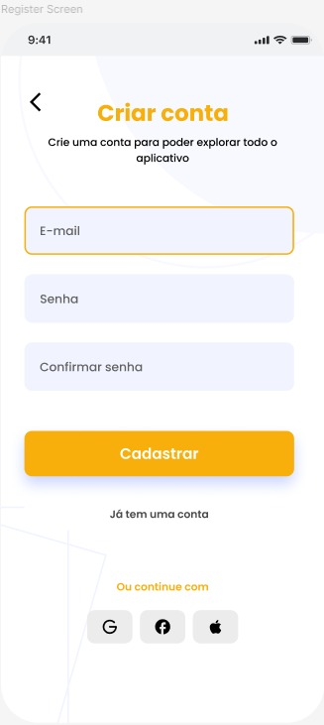

**Inscrição**

Após fazer o login, os usuários podem acessar a tela de inscrição para completar o processo de registro no evento. Nesta tela, o usuário recebe as opções de “participar” ou “acompanhar inscrição”. Caso o usuário escolha a primeira opção, será direcionado para “Inscrição”. Nesta tela, ele irá preencher os campos com seus dados, além de concordar com os Termos de Uso e um botão “Salvar Alterações” para confirmar as mudanças nos campos do perfil. Caso o usuário prefira “acompanhar a inscrição” será direcionado para “Dados”.

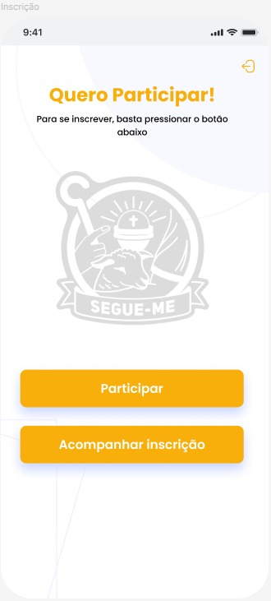 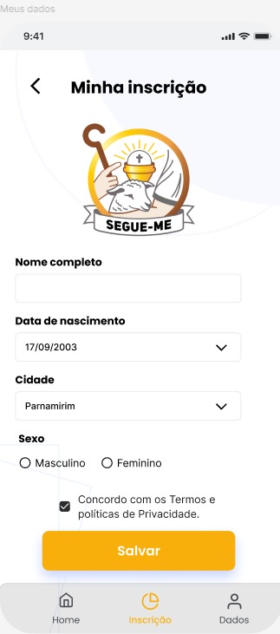

### **Tela de Dados/Perfil**

A tela de perfil é onde os usuários podem visualizar e atualizar suas informações pessoais. Esta tela inclui campos de “Nome Completo”, “Data de Nascimento”, “Cidade” e “Sexo”. Estes campos têm um formato claro e são facilmente editáveis. Além disso, os usuários poderão verificar o status atual de sua inscrição para o evento. Nesta tela, os usuários podem visualizar se sua inscrição está em um desses três possíveis estados:

* + **Em Andamento**: A inscrição foi recebida e está sendo processada.
  + **Deferida**: A inscrição foi aceita e o usuário está confirmado para o evento.
  + **Indeferida**: A inscrição foi rejeitada e o usuário não pode participar do evento.

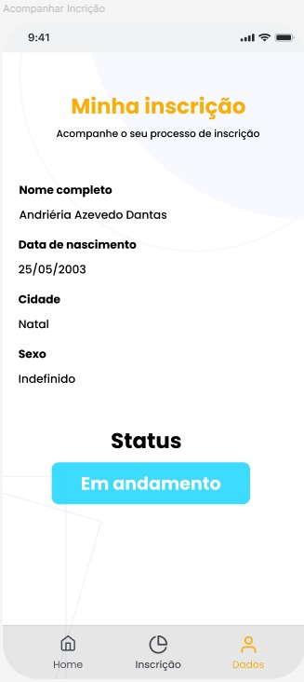

**Tela do administrador**

A primeira tela que aparece quando o administrador loga no aplicativo exibe as inscrições, permitindo que o admin do evento veja todas as inscrições recebidas. Esta tela exibe uma lista com os nomes das pessoas inscritas. Os itens da lista são clicáveis, levando o administrador a uma visualização mais detalhada de cada inscrição, facilitando a revisão e gestão delas. Já a outra tela do admin permite que ele veja os detalhes completos de uma inscrição específica e tome uma decisão sobre aceitá-la ou rejeitá-la. Essa ação pode ser realizada através dos botões claramente visíveis e de fácil acesso, permitindo atualizar o status da inscrição rapidamente.

